**OLOMOUCKÝ INFORMÁTOR**



**č. 3/2022**

|  |
| --- |
| **Vydává: Sjednocená organizace nevidomých a slabozrakých  České republiky, zapsaný spolek**  **Oblastní odbočka Olomouc**  **I. P. Pavlova 184/69, 779 00 Olomouc**  **Tel.: 585 427 750**  **Email: olomouc-**[**odbocka@sons.cz**](mailto:odbocka@sons.cz)  [**www.sons.cz**](http://www.sons.cz/)**/olomouc**  [**https://www.facebook.com/sons.olomouc**](https://www.facebook.com/sons.olomouc) |

**Časopis vychází pro vnitřní potřebu členů Oblastní odbočky SONS ČR, z. s. Olomouc a jejich příznivců.**

**Je neprodejný.**

**Pracovníci:**

*Jan Příborský* - předseda OO SONS, koordinátor dobrovolníků

Tel: 778 412 710, e-mail: [priborsky@sons.cz](mailto:priborsky@sons.cz)

*Bc. Marie Kebrdlová* - vedoucí pracoviště odbočky, sociálně aktivizační služby

Tel: 608 321 399, 585 427 750, e-mail: kebrdlova@sons.cz

po a út 9:00 - 17:30

*Ludmila Soltysiaková* - odborné sociální poradenství

Tel: 605 812 914, 585 427 750, e-mail: soltysiakova@sons.cz

čt 11:00 - 17:00

*Mgr. Jana Krčová* - digitalizace textů, tisk do Braillova písma, redakce Informátoru OO SONS, pokladní

Tel: 778 702 401, 585 427 750, e-mail: krcova@sons.cz

po - pá 7:00 - 11:00

*Bc. et Bc. Klára Hájková -* sociálně aktivizační služby

Tel: 773 793 042, 585 427 750, e-mail: hajkova@sons.cz

po 9:00 - 17:00, út a st 7:30 - 15:00, čt 7:30 - 16:30

*Bc. Klára Kočí* - sociálně aktivizační služby, odborné sociální poradenství, terénní služba pro seniory se ZP

Tel: 770 101 441, 585 427 750, e-mail: [koci@sons.cz](mailto:koci@sons.cz)

po a čt 7:30 - 17:00, út a st 7:30 - 16:00, pá 7:30 - 13:30

**pro osobní návštěvu doporučujeme vždy předchozí telefonickou domluvu**

**Návštěvní hodiny:**

***Odborné sociální poradenství:*** (v kanceláři OO SONS)

pondělí 9 - 12 a 12:30 - 16:30 po objednání

úterý 9 - 14 terénní služba

čtvrtek 9 - 12 a 12:30 - 17:00 v kanceláři

jiný termín lze dohodnout telefonicky nebo e-mailem

***Aktivizační setkání a poradenství v prostorách s bezbariérovým přístupem:***

**Litovel** - každé první pondělí v měsíci v době od 9:00 do 11:00 v přízemí Městského úřadu, nám. Přemysla Otakara.

**Šternberk** - každé první úterý v měsíci v době od 8:30 do 10:30 v Domě sociálních služeb, Komenského 40.

**Uničov** - každou první středu v měsíci v době od 9:00 do 11:00 v Centru sociálních služeb Uničov, Gymnazijní ul. 237.

Zapůjčujeme speciální pomůcky pro osoby s těžkým zrakovým postižením -   
po telefonické domluvě v kanceláři odbočky.

***Kontaktní den:***

pondělí 9:00 - 12:00 a 14:00 - 16:30

**Rada oblastní odbočky Olomouc**

Předseda: Jan Příborský

Místopředsedkyně: Bc. et Bc. Klára Hájková

Pokladník: Mgr. Jana Krčová

Další členové: Ludmila Soltysiaková, Bc. Marie Kebrdlová, Táňa Grolichová,   
Marie Sobotová

**\*\*\*\*\*\*\*\*\*\*\*\*\*\*\*\*\*\*\*\*\*\*\*\*\*\*\*\*\*\*\*\*\*\*\*\*\*\*\*\*\*\*\*\*\*\*\*\*\*\*\*\*\*\*\*\*\*\*\*\*\*\*\*\*\*\*\*\*\*\*\*\*\*\*\*\*\*\*\*\*\*\*\*\*\*\*\*\*\*\*\*\*\***

*Vážení přátelé,*

*konečně vás můžeme informovat o dokončení dlouhotrvajících stavebních úprav, týkajících se rekonstrukce střech a zateplování budovy, v níž sídlíme na I. P. Pavlova v Olomouci, a hlavně též o vylepšení prostor naší odbočky.*

*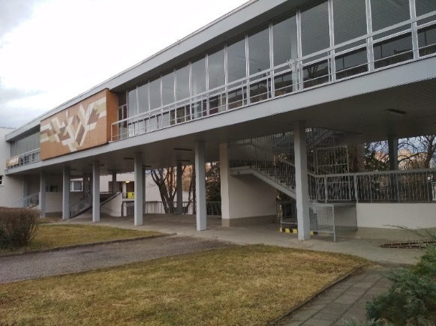Co se týče celé budovy, jistě si pamatujete, že jsme vás opakovaně nabádali k opatrnosti před zvýšeným nebezpečím v rámci pohybu v okolí   
a po budově. V současné době je zateplení zcela ukončeno a dochází už jen k drobným dodělávkám a vylepšování detailů.*

*Orientační majáčky jsou opět na svém místě   
a ten blíže vchodu do chodbičky funguje jako dříve. Informační tabule jsou navráceny v nové podobě na původní místa. Objekt Jalty je celý v novém světle šedém provedení   
a sokl v dolních částech stěn v tmavě šedé barvě, zábradlí a mříže jsou natřeny světlou šedou barvou. A co je důležité hlavně pro vás, kdo navštěvujete lékaře   
ve zvýšeném podlaží protější části budovy, je zde nový bezbariérový přístup   
po rampě hned vlevo u schodiště.*

*A co je nového v prostorách naší odbočky? Tak první změnou je otevírání vstupních dveří do společné chodbičky s Klubem seniorů. Nyní se otevírají opačným směrem - tlačte prosím dovnitř. U nás v odbočce je nově vymalovaná klubovna, kuchyňka, chodba, WC, jsou nově natřené rámy dveří a topení. Důležitou novinkou jsou na chodbičce ke kancelářím a v první menší kanceláři velká nová okna - tudíž více světla a vzduchu.*

*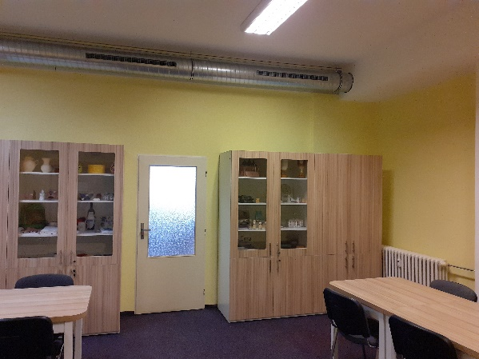To vše je však jen „třešničkou na dortu“ velké akce, kterou je nově instalovaná moderní vzduchotechnika zajišťující přísun čerstvého vzduchu v prostorách bez oken, především v klubovně. Zařízení již plně vyhovuje hygienickým předpisům, je energeticky úsporné   
a hlavně je maximálně odhlučněné. Těšíme se, až si všichni v klubovně usednete a my spustíme svěží vzduch, a ani to téměř neuslyšíte, ani   
na nikoho nebude foukat. Je to prostě skvělé.*

*Při rekonstrukci střechy bylo původní staré ventilační zařízení odstraněno. Hledali jsme způsob, jak tuto situaci řešit, především, kde získat potřebné nemalé finanční prostředky na instalaci nového vzduchotechnického zařízení.*

*Hledali jsme možnosti u různých nadací, úřadů a dalších zdrojů... Nakonec jsme objevili internetovou dárcovskou platformu DONIO, kde jsme měli možnost založit si veřejnou sbírku. A tu jsme nazvali „Pomozte nám dýchat v klubovně bez oken“.*

*Díky rozšíření této informace prostřednictvím našich webových a facebookových stránek, podpoře celé řady regionálních médií, např. Olomouckých listů, Olomouckého deníku, Českého rozhlasu Olomouc nebo Radia Proglas, se stal téměř zázrak, našli se ochotní dárci a podporovatelé, kteří přispívali prostřednictvím DONIA, ale i osobně přinesli peníze k nám do odbočky.*

*Největší částkou přispěl náš dlouholetý člen Michal Simon, který chtěl vědět, kolik vlastně vzduchotechnika stojí a celých 273 000 Kč nám poslal na účet!!! Prostě neuvěřitelný počin! Míšo moc a moc děkujeme, moc jste nám pomohl!!! Ano, moc.*

*Další štědrou přispěvatelkou byla paní, která si nepřála být jmenovaná a my to respektujeme a za její dar ve výši 150 000 Kč také moc a moc děkujeme!*

*Významného dárce přivedl náš nový dobrovolník Jiří, který ve firmě SGB Czech Trafo s.r.o., kde pracuje, seznámil s naším problémem své vedení. Zástupkyně firmy, paní Lucie Sandoval, přišla s Jiřím osobně předat odbočce šek na 50 000 Kč.*

*Prostřednictvím webu DONIO přispělo na vzduchotechniku 56 dárců celkovou částkou 50 000 Kč. Mezi nimi byla celá řada našich členů i dobrovolníků. Skvělé!!!*

*Jsme moc rádi, že některé dary nebyly určeny jen na vzduchotechniku, ale   
i na předcházející přípravné i následné řemeslnické práce.*

***VŠEM DÁRCŮM A PODPOROVATELŮM TÍMTO VELMI DĚKUJEME A VELMI SI VAŠÍ POMOCI A AŽ NEUVĚŘITELNÉ SOLIDARITY VÁŽÍME. RÁDI VÁS UVÍTÁME V NAŠICH NOVĚ UPRAVENÝCH PROSTORÁCH.***

*Poděkování za trpělivost patří i pracovníkům spolupracujících organizací, a jejich klientům, kteří snášeli různá omezení a často i hluk způsobený stavebními pracemi.*

*V neposlední řadě patří poděkování pracovníkům odbočky, kteří po dobu úprav fungovali jako úklidoví pracovníci, dispečeři, nákupčí, stěhováci a tak dál.*

***BEZ VÁS VŠECH BY TO NEŠLO!!!! MÁTE OBROVSKÝ DÍK!!!***

*Po půl roce se tedy můžeme opět vrátit k normálnímu provozu a pravidelným aktivitám v pěkně upraveném a příjemném prostředí.*

*Věřme, že i zmírňující se epidemická situace umožní naše pravidelná setkávání   
a pořádání všech plánovaných aktivit.*

*Marie Kebrdlová, vedoucí pracoviště Oblastní odbočky*

**\*\*\*\*\*\*\*\*\*\*\*\*\*\*\*\*\*\*\*\*\*\*\*\*\*\*\*\*\*\*\*\*\*\*\*\*\*\*\*\*\*\*\*\*\*\*\*\*\*\*\*\*\*\*\*\*\*\*\*\*\*\*\*\*\*\*\*\*\*\*\*\*\*\*\*\*\*\*\*\*\*\*\*\*\*\*\*\*\*\*\*\*\***

**NABÍDKA AKCÍ**



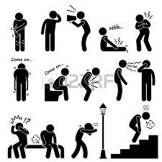**Klub kutilů** - každé pondělí 11:00-13:00 hod.

**Klub Pamatováček** - každé úterý 10:00-12:00 hod.

**Klub setkávání** - každý čtvrtek 14:00-16:00 hod.

**Bowling** - každé liché pondělí 14:00-15:00 hod. v Bowland bowling centru v Šantovce, přihlášení nutné, cena 30 Kč/os., sraz 13:45 před vstupem nebo 13:30 před Poliklinikou na Tržnici

**Skype konference** ~~-~~ každou středu 10:00 - 12:00, noví zájemci o připojení kontaktujte prosím K. Hájkovou.

**Důležité upozornění - s ohledem na přetrvávající epidemickou situaci   
je nutné se na všechny akce předem přihlásit - nejpozději den předem. Pokud nebudete přihlášeni, nemůžeme vám v případě změny programu dát zprávu.**

**DŮLEŽITÁ POZNÁMKA: u akcí, které jsou na začátku řádku označeny hvězdičkou, může dojít ke změně termínu, proto je nutné si konání konkrétní akce ověřit u pracovníků odbočky.**

**BŘEZEN**

**1. 3. úterý 8:30 - 10:30**  
Aktivizační setkání ve Šternberku viz výše.

**1.3. úterý 10:00 - 12:00**

Klub Pamatováček - pravidelné trénování paměti je důležité.

**2. 3. středa 9:00 - 11:00**  
Aktivizační setkání v Uničově viz výše.

**2. 3. středa 10:00 - 12:0****0**

Skype konference s uživateli - cestovatelská beseda s našim členem Kvidem Sandronim, který nás provede svou rodnou zemí Itálií.

**3. 3. čtvrtek 14:00 - 16:00**

Klub setkávání - přednáška paní Nadi Dvořákové k příležitosti výročí 400 let   
od popravy českých pánů na Staroměstském náměstí.

Poznámka: beseda byla z důvodu pandemie odložena, letos jak všichni víte   
od Staroměstské exekuce uplyne již 401 let.

**7. 3. pondělí 9:00 - 11:00**

Aktivizační setkání v Litovliviz výše.

**7. 3. pondělí 11:00 - 13:00**

Klub kutilů - procvičujeme jemnou motoriku.

**7. 3. pondělí 15:00 - 16:00**

Jóga - přijďte si užít nenáročné cvičení, při kterém posílíte dech, zklidníte mysl   
a protáhnete tělo. S ohledem na prostory klubovny je kapacita omezená.

**7. 3. pondělí 17:00 - 18:00**

**Vernisáž k výstavě slabozraké grafičky Markéty Evjákové v Uničově.** Výstava se uskuteční v prostorách Městského informačního centra Uničov v rámci 28. ročníku festivalu Dny umění nevidomých na Moravě a potrvá do 3. 4. 2022.

**8. 3. úterý 10:00 - 12:00**

Klub Pamatováček - trénování paměti může být i zábava.

**8. 3. úterý 13:30 - 14:30**

Salsa - společně se necháme unést rytmy Latinské Ameriky

**9. 3. středa 10:00 - 12:00**

**Exkurze na autobusové nádraží Olomouc s pracovnicí TyfloCentra Olomouc Zuzkou Znojilovou.** Nenechte si ujít jedinečnou možnost a přijďte se seznámit s bariérami a vychytávkami, se kterými se můžete při cestování a pohybu   
na autobusovém nádraží setkat. Sraz účastníků 10:00 na tramvajové zastávce autobusové nádraží podchod.

**10. 3. čtvrtek 14:00 - 16:00**

Klub setkávání - Literární okénko.

**14. 3. pondělí 11:00 - 13:00**

Klub kutilů - pokračujeme v jarním tvoření.

**14. 3. pondělí 14:00 - 15:00**

Bowling - trénujeme stabilitu i hod přímým směrem. Budete to vy, kdo vyhraje?

**15. 3. úterý 10:00 - 12:00**

Klub Pamatováček - tréninkem k lepší paměti.

**15. 3. úterý 13:30 - 14:30**

**Muzikoterapie s panem Vilímkem** v prostorách PdF UP na ulici Purkrabská. Sraz účastníků 13:15 před restaurací Drápal, nebo 13:25 před budovou PdF. S ohledem na časovou vytíženost lektora i finanční náklady s touto aktivitou spojené prosíme o dochvilnost, tak aby mohla být lekce plnohodnotná!

**16. 3. středa 10:00 - 12:00**

Skype konference s uživateli. Beseda s pracovníkem OO SONS Uherské Hradiště Vojtou Železníkem na téma: Znáte Aktivklub? Víte, čím se zabývá? Přijďte si poslechnout besedu a vše se dozvíte.

**17. 3. čtvrtek 14:00 - 16:00**

Klub setkávání - Promítání cestopisných videí s názvem „**Tuktukem z Bangkoku domů**“ jejichž autorem je mladý cestovatel Tomáš Vejmola, rodák z Hranic   
na Moravě, který je známý také jako Tomík na cestách. Přijďte si společně s námi pustit několik videí z této dechberoucí cesty. Nejen, že se dozvíte něco nového   
a poznáte kus světa, ale zcela jistě se také dobře pobavíte osobitým humorem   
a komentářem autora.

**21. 3. pondělí 11:00 - 13:00**

Klub kutilů - jaro je tady.

**21. 3. pondělí 11:00 - 13:00**

Jóga - protahovací cvičení se zaměřením na správnou techniku dýchání.

**22. 3. úterý 10:00 - 12:00**

Klub Pamatováček - společné trénování paměti nás baví.

**22. 3. úterý 13:30 - 14:30**

Salsa - přijďte si s námi užít krásný kubánský tanec.

**24. 3. čtvrtek 14:00 - 16:00**.

Klub setkávání - Pojďme si hrát. Máte rádi společenské hry? Rádi se bavíte? Přijďte si společně s námi užít odpoledne plné her a zábavy. Na skladě máme   
i novinky. Součástí bude také čichový a sluchový kvíz.

**28. 3. pondělí 11:00 - 13:00**

Klub kutilů - společně tvoříme.

**28. 3. pondělí 14:00 - 15:00**

Bowling - chcete se protáhnout i si trošku zasoutěžit? Přidejte se k nám. O dobrou zábavu není nouze.

**29. 3. úterý 10:00 - 12:00**

Klub Pamatováček - pravidelné cvičení paměti se vyplatí.

**30. středa 10:00 - 12:00**

Skype konference s uživateli - beseda s odborníkem na tématiku přírody.

**31. 3. čtvrtek 8:00 - 16:00**

**Celodenní zájezd do Zlína**. Více informací v rubrice Zveme Vás.

**\*\*\*\*\*\*\*\*\*\*\*\*\*\*\*\*\*\*\*\*\*\*\*\*\*\*\*\*\*\*\*\*\*\*\*\*\*\*\*\*\*\*\*\*\*\*\*\*\*\*\*\*\*\*\*\*\*\*\*\*\*\*\*\*\*\*\*\*\*\*\*\*\*\*\*\*\*\*\*\*\*\*\*\*\*\*\*\*\*\*\*\*\***

**Změna programu je možná, akce si lze telefonicky ověřit.**

**Na akce mimo klubovnu se pokusíme držitelům ZTP/P na vyžádání zajistit doprovod.**

**\*\*\*\*\*\*\*\*\*\*\*\*\*\*\*\*\*\*\*\*\*\*\*\*\*\*\*\*\*\*\*\*\*\*\*\*\*\*\*\*\*\*\*\*\*\*\*\*\*\*\*\*\*\*\*\*\*\*\*\*\*\*\*\*\*\*\*\*\*\*\*\*\*\*\*\*\*\*\*\*\*\*\*\*\*\*\*\*\*\*\*\*\***

**PŘIPRAVUJEME a bližší informace rádi sdělíme**

**\*** zajímavá klubová setkání

**\*** slavnostní Oblastní shromáždění

**\*** celodenní výlet do Brna

**\*** 13. - 15. 5. víkendový pobyt v Lázních Skalka

**\*** 17. - 23. 7. rekondice v Poděbradech

**\*\*\*\*\*\*\*\*\*\*\*\*\*\*\*\*\*\*\*\*\*\*\*\*\*\*\*\*\*\*\*\*\*\*\*\*\*\*\*\*\*\*\*\*\*\*\*\*\*\*\*\*\*\*\*\*\*\*\*\*\*\*\*\*\*\*\*\*\*\*\*\*\*\*\*\*\*\*\*\*\*\*\*\*\*\*\*\*\*\*\*\*\***

**ZVEME VÁS**

**Oblastní odbočka SONS Olomouc vás zve   
na celodenní autobusový zájezd do Zlína**

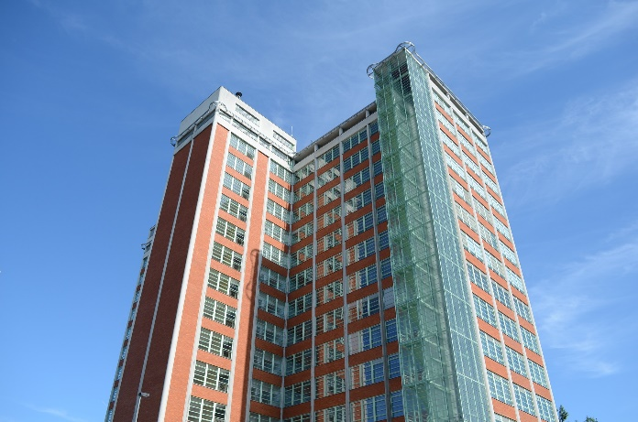

V rámci komentované prohlídky Muzea Jihovýchodní Moravy navštívíme expozici „Princip Baťa: Dnes fantazie, zítra skutečnost“, v níž jsou připomenuty produkty firmy Baťa doslova od hřebíčku po letadlo. Stříbrná Tatra 87 nás naláká   
na cestovatelskou část expozice - příběh inženýrů Hanzelky a Zikmunda. Projedeme se i výtahem s kanceláří Jana A. Bati v nedalekém mrakodrapu.

V ceně zájezdu je zahrnut oběd v blízké jídelně, účastníci si předem vyberou z nabízeného menu (bude upřesněno).

**KDY: Ve čtvrtek 31. 3. 2022**

**Cena pro členy: 150 Kč za osobu**

**Sraz účastníků:** v 7:45 na ulici Táborská (stanoviště pro výlukové autobusy - východ z podchodu Hlavního nádraží směr Hodolany). Plánovaný návrat   
do Olomouce cca 16:00.

**Závazně se přihlašujte do 18. března  
Držitelé průkazu ZTP/P musí mít svého průvodce.**

**Na setkání s vámi se těší**Bc. Klára Kočí, 770 101 441

[olomouc-odbocka@sons.cz](mailto:olomouc-odbocka@sons.cz), 585 427 750 (záznamník)

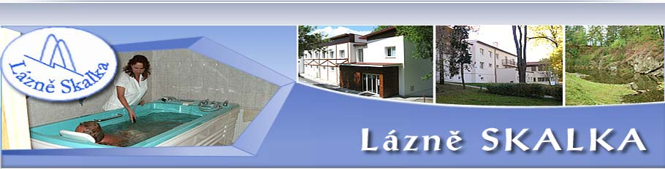*****

**POZVÁNKA OO SONS**

**na rehabilitační, relaxační a víkendový pobyt**

**13. 5. - 15. 5. 2022**

**ZÁKLADNÍ INFORMACE:**

Doprava - vlak/autobus - podrobnější informace budou upřesněny později.

**CENA: 1700 Kč/osoba (platné pro členy SONS + průvodce)**

**Platba předem nejpozději do 15. 4. 2022.**

Pobyt zahrnuje pro každou osobu:  
* 2x ubytování se snídaní

* 1x klasická masáž ruční se sirnou koupelí  
* 1x olejová konopná koupel

* 1x bodová vířivá koupel sirná

* 1x rašelinový zábal

Procedury lze individuálně i předem změnit či přikoupit na: **721 783 119**.

**Program:** V blízkosti lázní jsou čtyři léčebné pitné prameny, které jistě ochutnáme. Plánujeme také procházky do krásného okolí. Ve společenské místnosti si můžeme vytvořit svůj vlastní program.

Pokoje s umyvadlem jsou dvoulůžkové se společným sociálním zařízením   
na chodbě. Restaurace, kde se budeme stravovat, je asi 20 metrů vzdálena   
od ubytovací budovy. Obědy a večeře je možné individuálně řešit také zde.

**NEZAPOMENOUT**

- vhodnou nádobu na pití minerálních vod z pramenů;

- ručník na procedury, župánek, přezutí, **doklady (OP), průkazy,** mobil;   
- peníze na vratnou kauci za pokoj 500 Kč;

- kdo chce plavky (nejsou podmínkou léčebných procedur).

**DŮLEŽITÉ UPOZORNĚNÍ - DRŽITELÉ PRŮKAZU ZTP/P MUSÍ MÍT PRŮVODCE**

Na příjemný, pohodový a oddychový pobyt se spolu s vámi těší

pracovníci Oblastní odbočky SONS Olomouc

**Bližší informace a přihlášky na olomouc-odbocka@sons.cz**

**tel: 585 427 750, K. Hájková - 773 793 042**

*****

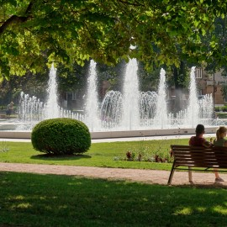VYDEJTE SE S NÁMI   
DO PODĚBRAD

Oblastní odbočka SONS Olomouc vás srdečně zve na REKONDIČNÍ POBYT, který se uskuteční v srdci Středočeského kraje, lázeňském městě Poděbrady.

Termín pobytu: 17. 7. – 23. 7. 2022 (ne-so)

Místo konání: město Poděbrady (Hotel Junior)

**Informace o městě a okolí**

Historické lázeňské město Poděbrady leží na řece Labe cca 50 km od Prahy. Kromě významných lázní se ve městě nachází také celá řada zajímavostí   
a památek, muzeí, přírodní koupaliště a nově také vyhlídkové ruské kolo. Jak už to u lázeňských měst bývá, samozřejmostí jsou také všudypřítomné lavičky, restaurace a kavárny.

**Informace o hotelu**

Jedná se o plně vybavený školní hotel, který se nachází v těsné blízkosti lázeňského parku i zastávky MHD. Hotel je čtyřpodlažní, disponuje výtahem   
a bezbariérovým vstupem. Pokoje jsou vybaveny třemi oddělenými lůžky, která nejsou přemístitelná. Každý pokoj má své vlastní sociální zařízení, TV a malou ledničku. K dispozici je také síť wi-fi. Stravování probíhá v hotelové restauraci.

Vlakové nádraží je od hotelu vzdálené asi kilometr a dá se k němu dojít příjemnou procházkou přes lázeňský park. Podrobnější informace o hotelu i městě najdete zde: <https://www.hoteljunior.cz/>

**Doprava** - společná vlakem nebo individuální.

**Strava** - polopenze. Večeře na výběr ze 2-3 jídel, forma snídaně bude upřesněna dle epidemické situace.

**A na co se můžete těšit?**

Kromě poznávání Poděbrad, ochutnávání pramenů a načerpávání nové energie při příjemných procedurách či malebných procházkách lázeňským parkem, plánujeme také výlety do okolí např.: Nymburk, Ostrá aj., dále pak zajímavé přednášky a nenáročné sportovní aktivity.

**PŘEDBĚŽNÁ CENA: 5 300 Kč/os**

S ohledem na fakt, že i letos využijeme možnost dotace z Ministerstva zdravotnictví a zatím není známa výše příspěvku, cena je pouze orientační. Předpokládáme, že po přidělení dotace bude cena snížena cca o 1 000 Kč.   
Do dotované části programu mohou být započítáni držitelé průkazu ZTP, ZTP/P   
a jejich průvodci.

Několik míst máme vyhrazeno také pro nedotované účastníky.

**Cena zahrnuje ubytování (6 nocí), polopenzi + u dotovaných také poplatky za vstupy a procedury zahrnuté v dotovaném programu. Vstupné do jiných objektů, individuální procedury a další poplatky spojené s doprovodným programem, si platí každý individuálně. Obědy si platí každý individuálně.   
Je možné využít nabídky hotelové restaurace, příp. jiných podniků.**

Nečlenové SONS a děti mají stejnou cenu, tedy 5 300 + 21 % DPH.

**Držitelé průkazu ZTP/P musí mít svého průvodce.**

**Zájemci se prosím hlaste na čísle 773 793 042 nebo na e-mail** [**hajkova@sons.cz**](mailto:hajkova@sons.cz) **nejpozději do 31. 3. 2022.**

**Zálohu ve výši 2 500 Kč za osobu prosím uhraďte do 29. 4. 2022 v kanceláři odbočky nebo na účet 263521254/0300.**

Podrobnější informace, přihlášky a upřesnění programu budou zájemcům sděleny později.

**\*\*\*\*\*\*\*\*\*\*\*\*\*\*\*\*\*\*\*\*\*\*\*\*\*\*\*\*\*\*\*\*\*\*\*\*\*\*\*\*\*\*\*\*\*\*\*\*\*\*\*\*\*\*\*\*\*\*\*\*\*\*\*\*\*\*\*\*\*\*\*\*\*\*\*\*\*\*\*\*\*\*\*\*\*\*\*\*\*\*\*\*\***

**PORADENSKÉ OKÉNKO**

Vážení členové a uživatelé,

předkládáme vám důležité informace o změnách úhrad bílých holí, změnách slev na jízdném a oznámení v případě končící platnosti průkazu OZP.

1) Od 1. 2. 2022 jsou plně hrazeny 3 bílé hole ročně a rovněž tři koncovky ročně. Výjimkou jsou následující dvě hole:

* Slepecká hůl bílá opěrná skládací 4-dílná hliníková v délce 80, 85, 90, 95, 100 cm (doplatek 144 Kč).

* Slepecká hůl bílá opěrná kombinovaná 5-dílná hliníková, nastavitelná v délce   
83 - 95 cm (doplatek 224 Kč).

2) Od 1. 4. 2022 dochází ke změně slev na jízdném v regionálních či dálkových vlacích a autobusech pro většinu skupin cestujících. Držitelé průkazů ZTP   
a ZTP/P však i nadále mají nárok na slevu ve výši 75 %.

3) Od ledna 2022 je Úřad práce povinen 90 dnů předem písemně upozornit každého držitele o skončení platnosti průkazu osoby se zdravotním postižením (TP, ZTP, ZTP/P). Přesto Vám doporučujeme dobu platnosti Vašeho průkazu mít na zřeteli a podat včas žádost o nový, předejdete tak zbytečným obtížím.   
Po ukončení platnosti průkazu přijdete o veškeré výhody, které držiteli náleží (např. parkovací karta, příspěvek na mobilitu, bezplatné užití dálnice apod.).   
Po ukončení platnosti průkazu na dobu, než Úřad práce vyřídí nový, bohužel není možné získat žádný prozatímní doklad či průkaz, zákon to neumožňuje.

Bc. Klára Kočí

**\*\*\*\*\*\*\*\*\*\*\*\*\*\*\*\*\*\*\*\*\*\*\*\*\*\*\*\*\*\*\*\*\*\*\*\*\*\*\*\*\*\*\*\*\*\*\*\*\*\*\*\*\*\*\*\*\*\*\*\*\*\*\*\*\*\*\*\*\*\*\*\*\*\*\*\*\*\*\*\*\*\*\*\*\*\*\*\*\*\*\*\*\***

**DŮLEŽITÉ INFORMACE**

|  |  |
| --- | --- |
|  |  |

Vážení členové,

s novým rokem nastává období placení členských příspěvků na rok 2022. Vzhledem k pandemické situaci v posledních dvou letech nemají mnozí z vás tyto příspěvky již delší dobu uhrazeny.

Ze stanov SONS ČR, z. s. vyplývá, že jednou z povinností člena je platit pravidelně členské příspěvky, a to nejpozději do 31. března kalendářního roku, pro který byl příspěvek vyměřen. Pokud člen tento příspěvek nezaplatí do šesti měsíců po dni, kdy jej zaplatit měl (tedy do 30. září), je jeho členství pozastaveno a automaticky pak zaniká po roce od pozastavení. Člen s pozastaveným členstvím nemůže využívat práv člena SONS (dostávat zdarma Informátor   
v tištěné a zvukové podobě, využívat slev při účasti na akcích, účastnit se hlasování a rozhodování).

Z uvedeného je zřejmé, že by všichni členové měli mít zaplaceny členské příspěvky minimálně za rok 2020 (a všechny předchozí roky). Ti, kteří nemají zaplaceno za rok 2021, mají v současnosti členství pozastaveno, zanikne jim 30. září 2022.

Prosíme tedy všechny naše členy o kontrolu svých členských průkazů a případné urychlené řešení nedoplatků. Bez doplacení členských příspěvků není možno plnohodnotně využívat naše služby.

Členský příspěvek je stanovený ve výši ve výši 100 Kč ročně, můžete jej uhradit na náš účet: **263521254/0300** (nezapomeňte do poznámky uvést své jméno) nebo osobně v kanceláři OO SONS, I. P. Pavlova 69 v Olomouci. Vše za vás může vyřídit i známý nebo rodinný příslušník.

**\*\*\*\*\*\*\*\*\*\*\*\*\*\*\*\*\*\*\*\*\*\*\*\*\*\*\*\*\*\*\*\*\*\*\*\*\*\*\*\*\*\*\*\*\*\*\*\*\*\*\*\*\*\*\*\*\*\*\*\*\*\*\*\*\*\*\*\*\*\*\*\*\*\*\*\*\*\*\*\*\*\*\*\*\*\*\*\*\*\*\*\*\***

**PŘIPOMÍNÁME**

**Časopis ZORA slaví 105. narozeniny**

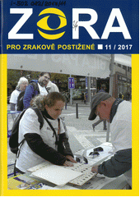

*„Vážení pánové. Mou prací učitele je, mimo jiné, péče   
o vojáky, kteří oslepli za první světové války. Jsou umisťováni k nám, do Klárova ústavu. A je mezi nimi mnoho těch, kteří by si rádi přečetli knihu, nebo alespoň noviny. Učím je proto Braillovu písmu. U nás v ústavu sice nějaké dokumenty v tomto písmu jsou, ale je jich velice poskrovnu, a jsou to povětšinou starší texty.   
O tom, co se ve společnosti právě děje, čtenáři nic neřeknou. Proto jsem, po zralé úvaze, dospěl k názoru, že nejlepším řešením bude vydávat časopis. Samozřejmě český, a v Braillově písmu. Měl by informovat o společenském a kulturním dění   
u nás.“*

**Asi takováto slova zazněla v projevu Karla Emanuela Macana v roce 1915.** Přednesl je ve výboru tehdejšího Zemského spolku pro výchovu a opatřování slepců v Království Českém. A co následovalo? Při zemském spolku vznikl Odbor pro slepecký tisk český. A hned bylo navrženo, a schváleno, že časopis bude,   
a bude tištěn v Klárově ústavu.

Události nabraly rychlý spád! Rok poté, v roce 1916, byla v Braillově písmu vydána první obsáhlá ročenka s názvem „JITŘENKA“. **V roce 1917 pak Karel Emanuel Macan zakládá první český časopis pro nevidomé čtenáře, a nazval jej „ZORA**“. Nejprve v něm vycházely články ze společenského a kulturního života, později se však soustředil spíše na život slepců   
a slepeckých hnutí. Spolu s časopisem se objevily i jeho přílohy.

Vydavatelská činnost se rozrůstala, a z „Odboru pro slepecký tisk český“ vznikl v roce 1918 samostatný spolek „Český slepecký tisk“. Vydával české časopisy   
a založil vlastní tiskárnu i knihovnu.

**Specifickým časopisem je ZORA i dnes.** Čtenářům přináší nejrůznější novinky, informace o kulturních i společenských aktivitách, potřebách a zájmech, i literární tvorbu lidí s těžkým postižením zraku. Jakmile to technické znalosti dovolily, vznikly i její **verze zvuková, ve zvětšeném černotisku, a digitální**. Dnes píšeme rok 2022, a ZORA slaví 105. narozeniny.

**A těm z vás. kdo tento časopis neznáte, je na vyžádání k nahlédnutí v odbočkách SONS v celém našem kraji.**

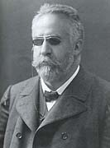

Vraťme se na moment ještě k výjimečné osobnosti Karla Emanuela Macana. Narodil se 25. prosince v roce 1858. Jeho hudební nadání se projevilo už v dětství. Hrál skvěle na klavír, a skládal drobné písničky. I jeho rodiče žili bohatým kulturním životem a stýkali se s významnými osobnostmi, například s hudebním skladatelem Josefem Bohuslavem Foersterem. Hudebním skladatelem toužil být i mladý Karel. Zanechal po sobě 207 hudebních skladeb, 178 písní, a 25 instrumentálních děl.

Jenže člověk míní, a život mění! O jedno oko připravil Karla už v dětství výbuch rozbušky pro odstřelování skal. Druhé si v 19 letech, v době vysokoškolských studií, vážně poranil o vyčnívající hrot sestřina počitadla. Lékaři mu zrak už zachránit nedokázali. I jako nevidomý chtěl mladý muž zasvětit svůj život hudbě. Bohužel, brzy zjistil, že se s její pomocí neuživí. Jenže co dělat?   
„Co kdybychom ti pořídili ruční tkalcovský stav,“ ptal se svého syna zarmoucený otec. A byl odmítnut. Pak nějaký vzdálený příbuzný přišel s následující myšlenkou: „A co takhle stát se učitelem? Mohl bys učit v Praze, v tom Klárově ústavu.“ A tentokrát návrh prošel! Karel absolvoval kurz pro učitele nevidomých žáků ve Vídni a nastoupil jako učitel do Klárova ústavu pro zaopatřování   
a zaměstnávání slepců. Učí nevidomé žáky, rehabilituje osleplé vojáky a opisuje české knihy do Braillova písma. Pro tuto činnost získává i své přátele. Zakládá tak nejen časopis ZORA, ale také českou slepeckou knihovnu v Praze, dnešní Knihovnu a tiskárnu pro nevidomé. Karel Emanuel Macan zemřel 6. 2. 1925 a je pochován na Vyšehradském hřbitově.

Antonín Vraný, redaktor časopisu ZORA

(upraveno a zkráceno)

**\*\*\*\*\*\*\*\*\*\*\*\*\*\*\*\*\*\*\*\*\*\*\*\*\*\*\*\*\*\*\*\*\*\*\*\*\*\*\*\*\*\*\*\*\*\*\*\*\*\*\*\*\*\*\*\*\*\*\*\*\*\*\*\*\*\*\*\*\*\*\*\*\*\*\*\*\*\*\*\*\*\*\*\*\*\*\*\*\*\*\*\*\***

**STŘÍPKY Z AKCÍ**

**Ohlédnutí za aktivitami v zimním období**

Máme za sebou první týdny roku 2022, které byly vskutku velmi pestré. A to nejen z hlediska událostí, souvisejících se stále probíhající rekonstrukcí odbočky, ale také v nabídce aktivit. Nový rok jsme tak odstartovali ve velkém stylu.

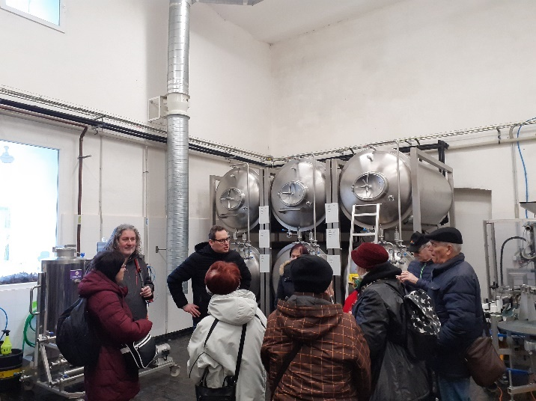Kromě tradičních aktivit Klubu kutilů, Pamatováčku, Bowlingu, Klubu setkávání   
a Muzikoterapie byly do programu zařazeny také dvě horké novinky, kterými jsou jóga s Johankou a salsa s Martou. Jak již názvy napovídají, jedná se o pohybové aktivity, přičemž jóga je zaměřená na protažení těla a správnou techniku dýchání, zatímco salsa je energický tanec, který vás zaručeně rozpohybuje a probudí   
ve vás rodilé Kubánce. Lektorství jógy se ujala usměvavá mladá maminka Johanka a salsu se nás rozhodla naučit naše milá dobrovolnice Marta Cvoligová. Obě nové aktivity si hned na úvod získaly několik nových příznivců, což nás velmi těší. V rámci Klubu setkávání se pak v úvodu roku uskutečnilo například povedené Tříkrálové posezení, Literární okénko spojené s týdnem se Zorou, odpolední výlet do Litovle a smyslů-plný výlet do Velké Bystřice.

Stejně jako na začátku každého měsíce i v lednu a únoru jsme opět vyrazili také za vámi na poradní dny do Šternberka, Uničova a po delší odmlce rovněž   
do Litovle, kde jsme se rozhodli poradenská setkání obnovit po dvouleté pauze.

Další významnou událostí, která provází začátek letošního roku, je také výstava obrazů slabozraké grafičky Markéty Evjákové. Výstava byla zahájena dne 12. 1. 2022 slavnostní vernisáží v Litovli. Odtud se potom přesouvá   
do Uničova, kde bude rovněž oficiálně zahájena vernisáží dne 7. 3. 2022. V Uničově bude výstava k vidění do neděle 3. 4. 2022.

V závěru bychom vám všem chtěli poděkovat za zájem a aktivní účast na našich akcích. Velmi nás těší, že po té dlouhé vynucené pauze, způsobené epidemickou situací, se opět začíná účast na akcích zvyšovat. V případě, že byste měli nějaké své vlastní nápady a návrhy, co by se vám líbilo do programu zahrnout, určitě nám dejte vědět. Vašim nápadům jsme otevřeni.

Klára Hájková

**\*\*\*\*\***

**Vernisáž výstavy obrazů slabozraké grafičky Markéty Evjákové**

Naše olomoucká odbočka se po mnoho let aktivně zapojuje v rámci festivalu Dny umění nevidomých na Moravě. Kromě koncertů jsou jejich součástí   
i každoroční výstavy výtvarného umění zrakově postižených.

12. ledna tohoto roku jsme zahajovali další z řady výstav, poprvé však mimo Olomouc - a to v Litovli. Výstava se měla konat již vloni v lednu, ale kvůli přísným omezením ji bylo nutno odložit.

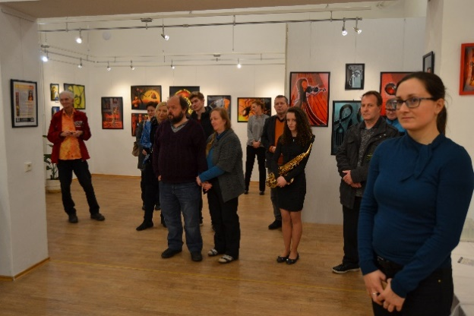Již první návštěva prostor Městského klubu v nás podnítila myšlenku oslovit slabozrakou grafičku Markétu Evjákovou, protože jsme si ve výstavních prostorách dokázali její originální obrazy živě představit.

Zásluhu na realizaci výstavy má především ředitelka Městského klubu Litovel, paní Hana Neumanová, která se velmi iniciativně ujala pořadatelství.

Vernisáž výstavy se tedy konečně konala ve středu 12. ledna 2022 v odpoledních hodinách za přítomnosti většího počtu lidí, než jsme s ohledem na aktuální epidemickou situaci očekávali.

Paní ředitelka přivítala všechny přítomné, zejména autorku obrazů Markétu Evjákovou, kterou dobře známe díky její dlouhodobé spolupráci se SONS. Mezi přítomnými byl také starosta města Litovle pan Viktor Kohout a člen Rady města Mgr. Mirko Spurník. Za Oblastní odbočku SONS Olomouc se slavnostního zahájení zúčastnili Marie Kebrdlová, Klára Kočí a Jan Příborský, který po první části hudebního vystoupení žáků místní ZUŠ oslovil přítomné jménem spolupořadatelské organizace.

V rámci kulturní části přednesl Mirko Spurník dvě básně těžce zrakově postižené básnířky, litovelské rodačky paní Jarmily Cholinské. Několik slov pronesla v závěru oficiální části sama autorka obrazů. Zmínila, jakým způsobem tvoří svá díla navzdory velkému omezení, způsobenému výpadkem značné části zorného pole obou očí. Blíže popsala některé vystavené obrazy, vysvětlila, proč pro ně vybrala konkrétní umístění nebo jaké jsou její oblíbené barevné kombinace.   
A samozřejmě to zdaleka nebylo vše - zajímavé téma rozvíjeli i návštěvníci výstavy svými dotazy.

Velmi děkujeme paní ředitelce Neumanové a jejím kolegyním a kolegům za vytvoření opravdu ideálních podmínek pro konání výstavy. Její atmosféra vás jistě nadchne.

Výstava v Litovli trvala až do 18. února a poté se přesunula do Uničova. Zde se koná v Městském informačním centru a zahájena bude opět vernisáží v pondělí   
7. března 2022.

Jan Příborský a Klára Kočí

**\*\*\*\*\*\*\*\*\*\*\*\*\*\*\*\*\*\*\*\*\*\*\*\*\*\*\*\*\*\*\*\*\*\*\*\*\*\*\*\*\*\*\*\*\*\*\*\*\*\*\*\*\*\*\*\*\*\*\*\*\*\*\*\*\*\*\*\*\*\*\*\*\*\*\*\*\*\*\*\*\*\*\*\*\*\*\*\*\*\*\*\*\***

**SPOLEČENSKÁ RUBRIKA**

Vážení přátelé,

ani v tomto čísle nemůže chybět blahopřání našim jubilantům.

K březnovým oslavencům patří PhDr. Jitka Balatková, Libuše Fialová, Libuše Hédová   
a Radka Kreminová a pánové Miroslav Čada   
a Josef Dvořák. V dubnu pak popřejeme paní Květoslavě Jedličkové, Evě Skácelové a Aleně Weberové a pánům Přemyslu Dostalíkovi a Jiřímu Koláři.

Všem oslavencům přejeme hlavně zdraví, štěstí, pohodu a životní optimismus   
a těšíme se na setkání na našich akcích.

Členové oblastní rady a pracovníci Oblastní odbočky SONS Olomouc

**\*\*\*\*\*\*\*\*\*\*\*\*\*\*\*\*\*\*\*\*\*\*\*\*\*\*\*\*\*\*\*\*\*\*\*\*\*\*\*\*\*\*\*\*\*\*\*\*\*\*\*\*\*\*\*\*\*\*\*\*\*\*\*\*\*\*\*\*\*\*\*\*\*\*\*\*\*\*\*\*\*\*\*\*\*\*\*\*\*\*\*\*\***

**Kontakty na spolupracující organizace:**

Tyflopomůcky – 585 415 130, 777 360 348, [www.tyflopomucky.cz/olomouc](http://www.tyflopomucky.cz/olomouc)

Tyfloservis – 585 428 111, 773 227 544, [www.tyfloservis.cz](http://www.tyfloservis.cz)

TyfloCentrum – 585 423 737, 730 870 776, [www.tyflocentrum-ol.cz](http://www.tyflocentrum-ol.cz)

Ergones – 583 034 536, 730 870 768, www.ergones.cz

**\*\*\*\*\*\*\*\*\*\*\*\*\*\*\*\*\*\*\*\*\*\*\*\*\*\*\*\*\*\*\*\*\*\*\*\*\*\*\*\*\*\*\*\*\*\*\*\*\*\*\*\*\*\*\*\*\*\*\*\*\*\*\*\*\*\*\*\*\*\*\*\*\*\*\*\*\*\*\*\*\*\*\*\*\*\*\*\*\*\*\*\*\***

**OBSAH**

NABÍDKA AKCÍ …………………………………………………………………………. 4 PŘIPRAVUJEME ..……………………………………………………………………… 6 ZVEME VÁS ………………………………............................................................... 6 PORADENSKÉ OKÉNKO ……………………………………………………………..10 DŮLEŽITÉ INFORMACE ……………………..………...……………………………10 PŘIPOMÍNÁME …..…………………………………………………………………… 11 STŘÍPKY Z AKCÍ ……………………………………………………………………… 12 SPOLEČENSKÁ RUBRIKA ………………………………………………………….. 14 aa

Naše aktivity můžete podpořit osobně nebo zasláním finančního příspěvku   
na účet naší odbočky u ČSOB, č. účtu: **263521254/0300.**

**Děkujeme Vám!**

Na setkání s vámi se těší

M. Kebrdlová, L. Soltysiaková, J. Krčová, K. Hájková,   
K. Kočí a J. Příborský

*Informátor je vydáván pro členy naší odbočky zdarma*